**首页(post: http://api.diaox2.com/v4/meta)**

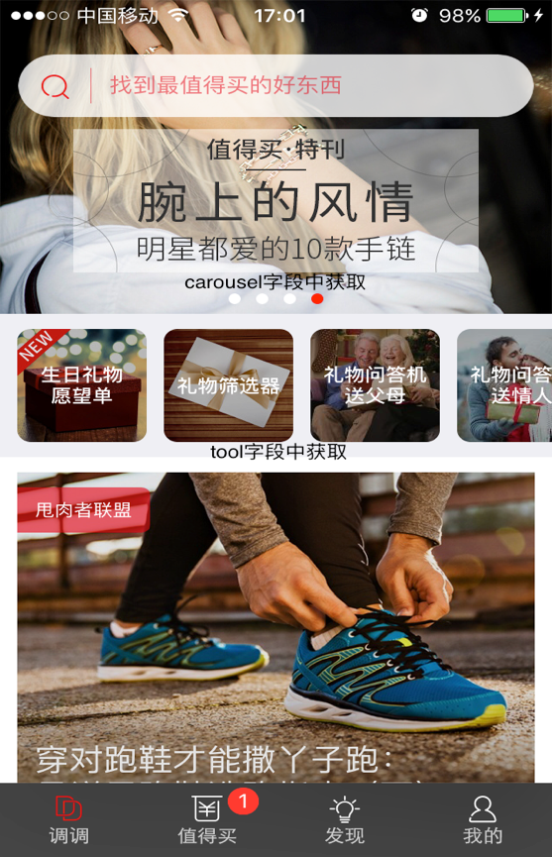

ps: 首页顶部滚动内容从carousel字段中获取,

中间滚动栏数据在tool字段中获取,

首页数据的顺序按照feed_order_data结果排序)

参数

{

"request_data": {

"init_meta_data": {"count": -1,"version_id": 7979},

"feed_order_data": {"start": 0,"count": 1000}

},

"request_methods": ["init_meta_data", "feed_order_data"]

}

**顶部滚动视图点击**

模型中的url字段，webView显示



**顶部工具栏点击**

模型中的var字段，webView显示



**评论接口,post请求(**http://api.diaox2.com/v1/comment**)**

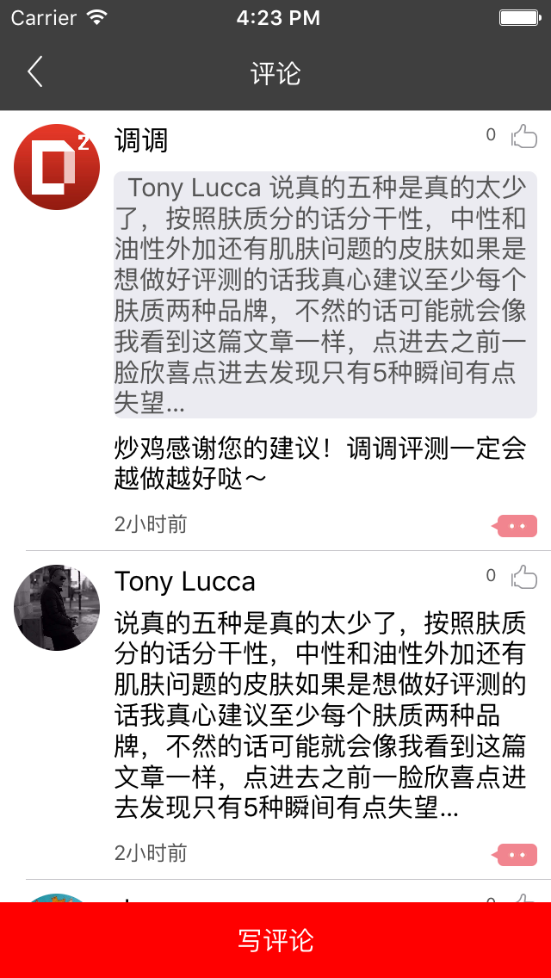

参数

{

"action": "get_comment_of_article",

"article_id": 25198573131499,

"count": 2,

"start": 0,

"with_top_comment": 1

}

**值得买(post:** **http://api.diaox2.com/v3/zdm)**

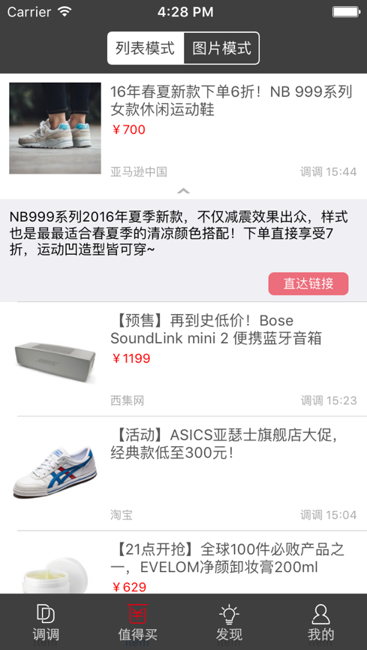 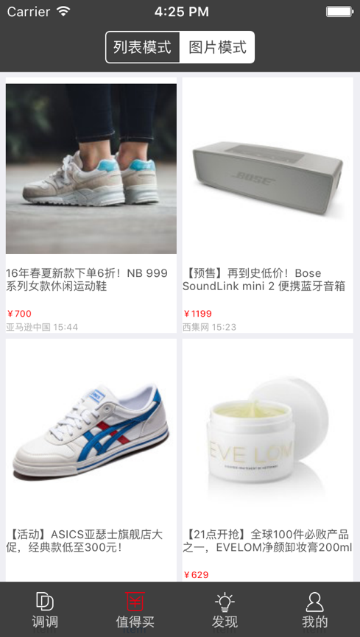

两个界面用的是同一个请

参数

{

"method": "get_all",

"client_data_version": 0//0表示为没有请求过数据

}

**详情(模型中的buylink字段)**

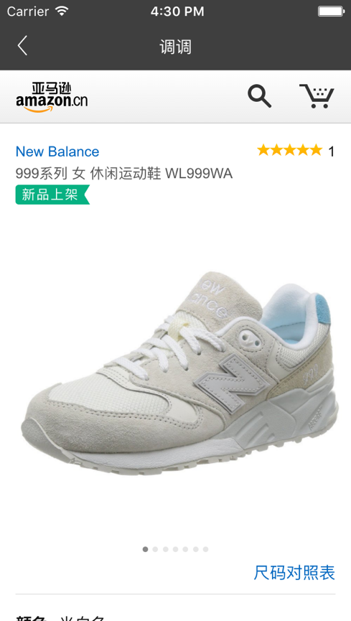

**发现(数据在本地的discover.bundle/discover.json文件)**

**选项内容(http://c.diaox2.com/view/app/?m=tag&tid=[模型的tid], webView显示)**

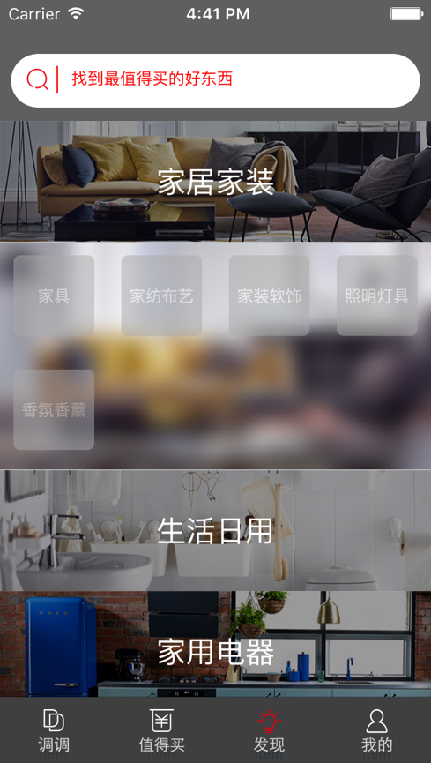 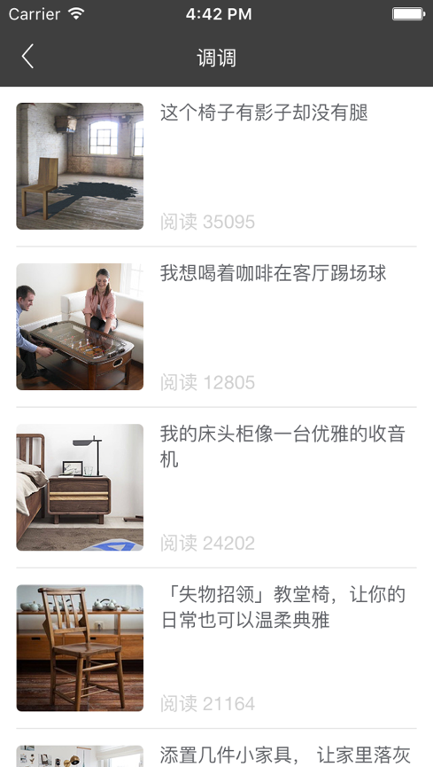

**详情页面为webview内自动跳转**

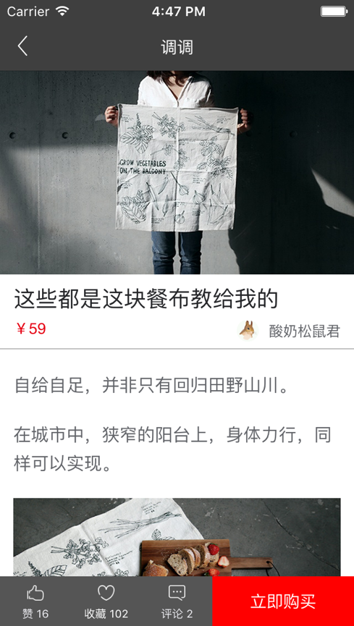 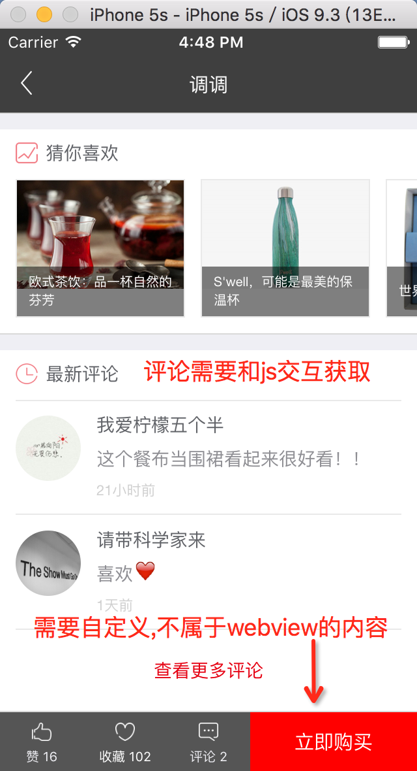

**搜索(http://t.diaox2.com/view/app/search.php?query=关键字，webView显示)**

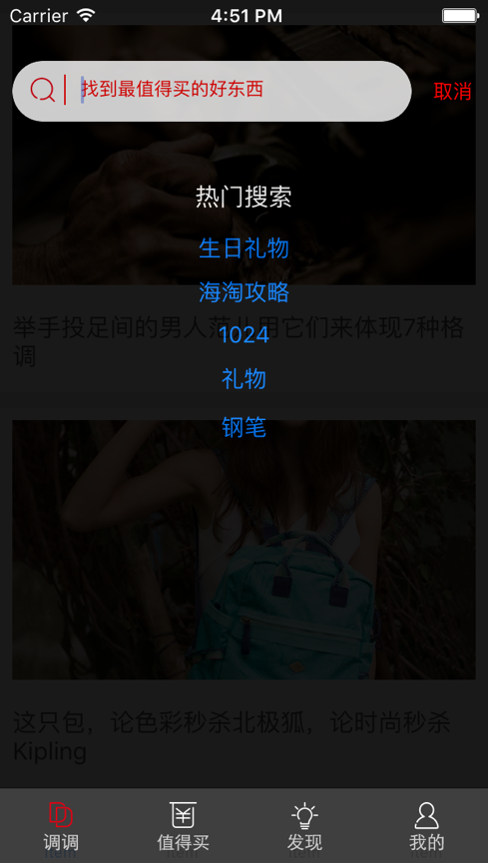 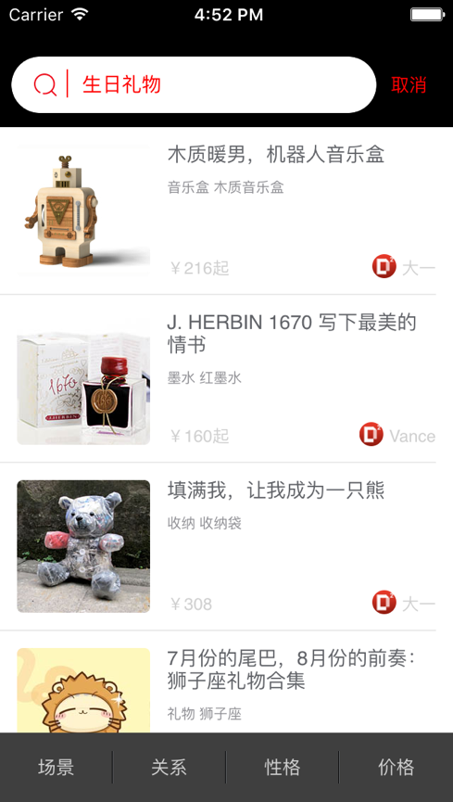

**我(懒得抓接口,应该抓不到,只做了界面)**

